10.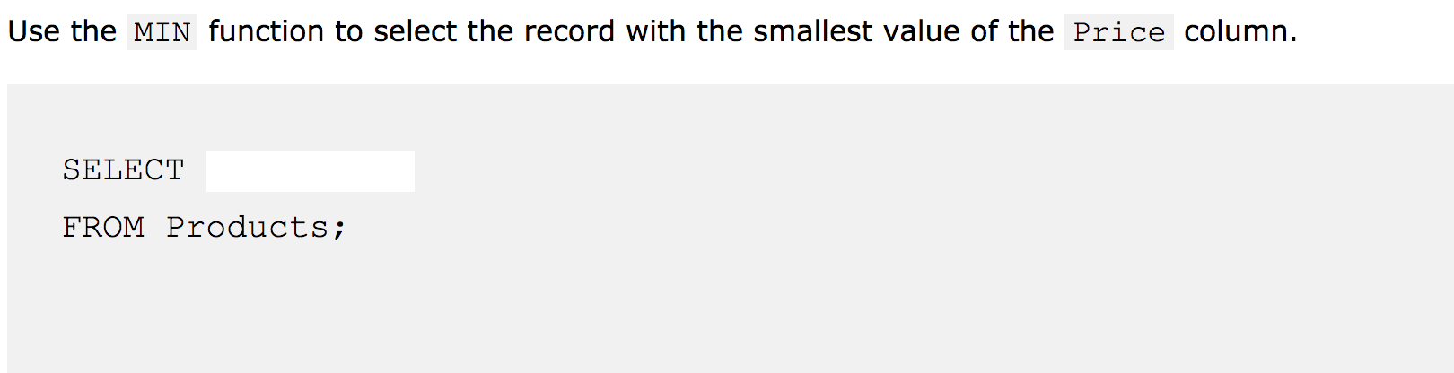

11.

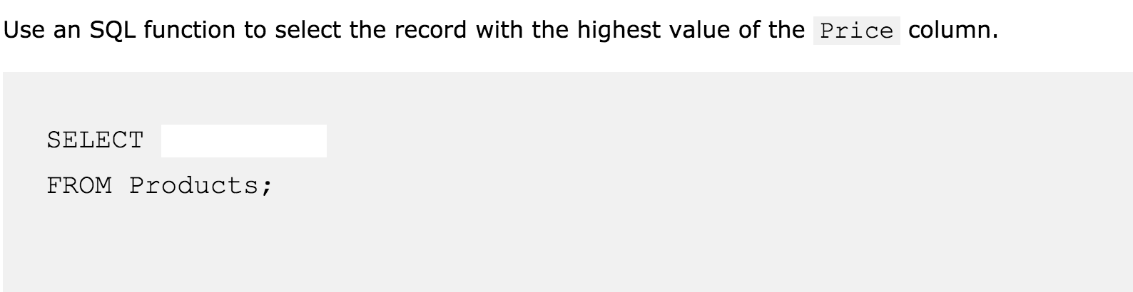

12.

13.

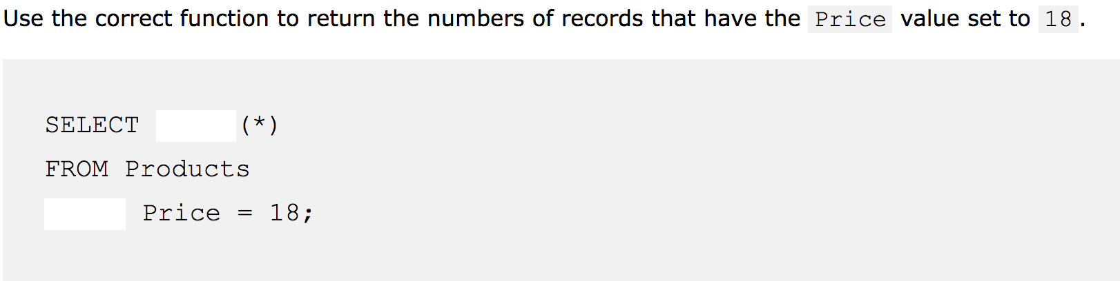

14.

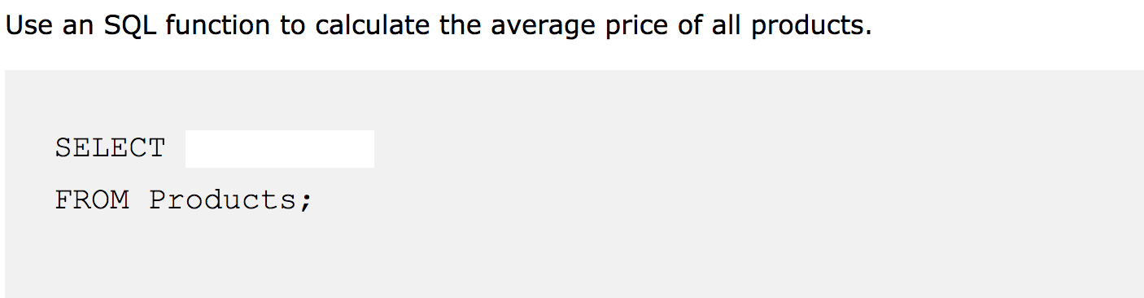

15.

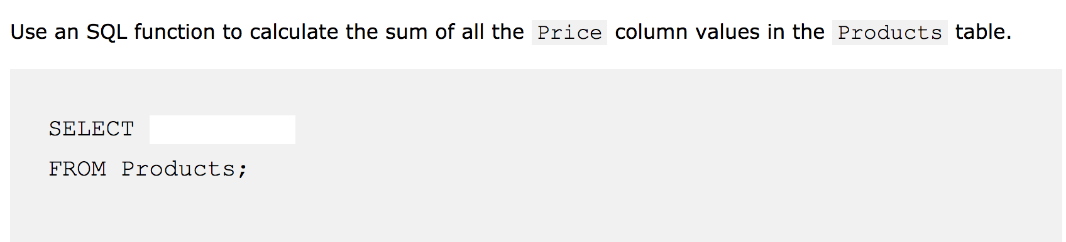

16.

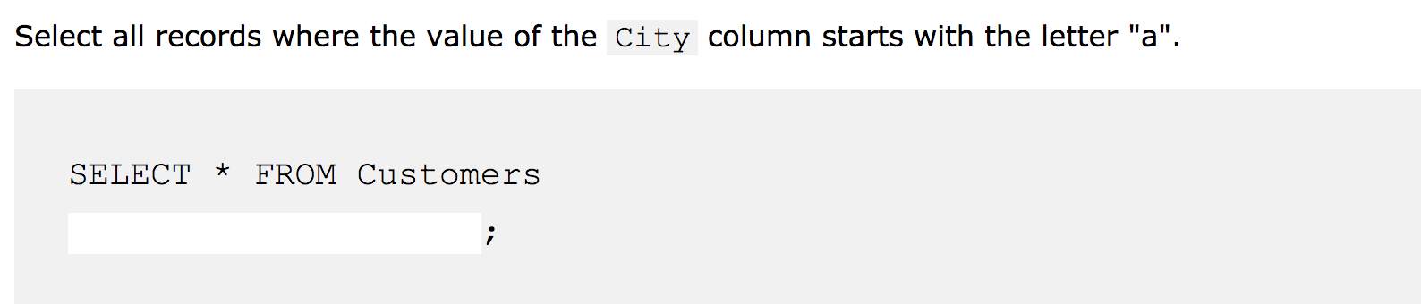

17.

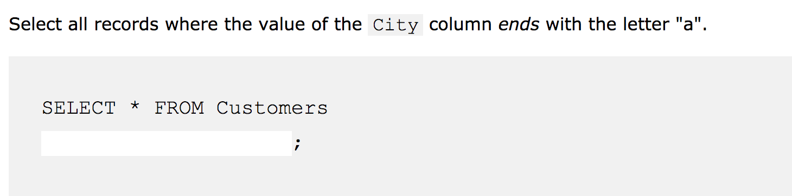

18.

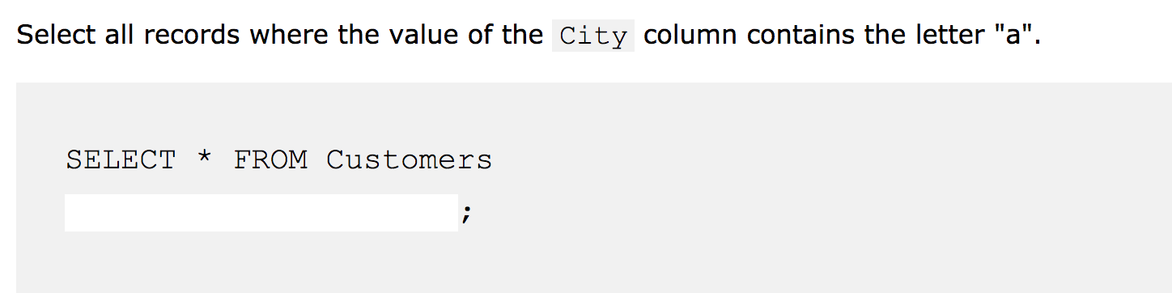

19.

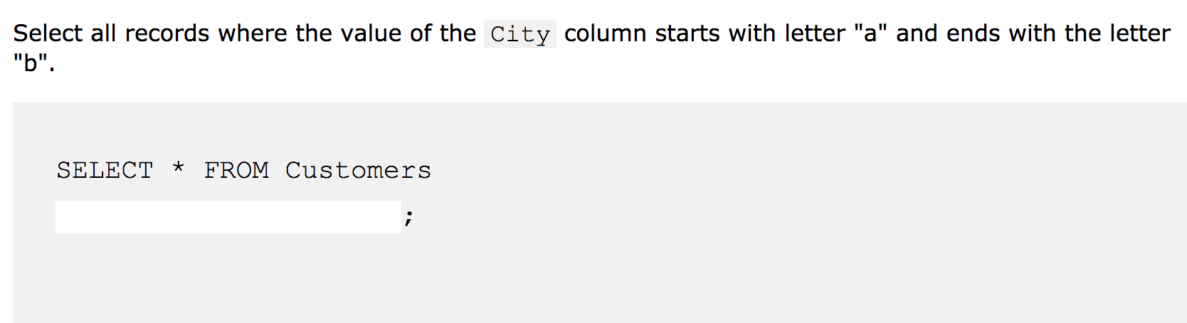

20.

